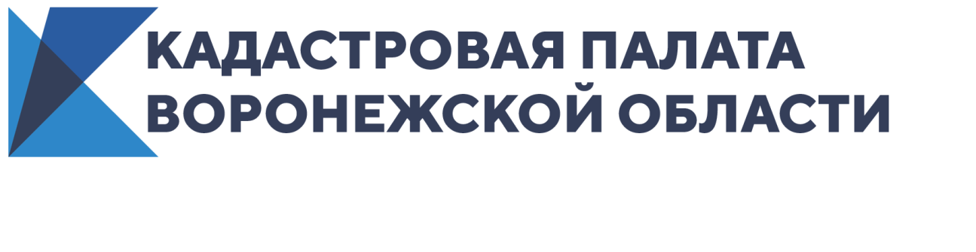
Граница между Воронежской и Саратовской областями внесена в ЕГРН

Определены границы Воронежской области с пятью регионами РФ

8 декабря 2020 года в Единый государственный реестр недвижимости (ЕГРН) внесены сведения об участке границы между Воронежской и Саратовской областями.
Воронежская область входит в состав Центрально федерального округа и граничит с семью областями Российской Федерации: на юге – с Ростовской, на западе — с Белгородской, на северо-западе — с Курской, на севере — с Липецкой, на северо-востоке — с Тамбовской, на юго-востоке — с Волгоградской, на востоке — с Саратовской. Общие границы есть у Воронежской областью на юге с Украиной, а точнее — с Луганской областью.
Важному событию предшествовала длительная совместная работа Кадастровой палаты Воронежской области, регионального Управления Росреестра и департамента архитектуры и градостроительства, а также подведомственного ему учреждения «Нормативно-проектный центр» при тесном взаимодействии с соответствующими структурами Саратовской области.
Отсутствие согласованных в установленном порядке границ между субъектами Российской Федерации затрудняет постановку объектов недвижимости на кадастровый учет и регистрацию прав, приводит к территориальным спорам, невозможности определения территориальной принадлежности объектов недвижимости и сложностям с определением органов власти, уполномоченных на принятие решений по различным вопросам на таких территориях.
Внесение сведений о границах между субъектами Российской Федерации позволит решить вопросы предоставления земельных участков физическим и юридическим лицам, размещения объектов капитального строительства, определения кадастровой стоимости, а также обеспечить инвестиционную привлекательность субъекта и эффективное управление земельными ресурсами.
Таким образом, в настоящее время в Единый государственный реестр недвижимости внесены границы Воронежской области с пятью регионами: Липецкой, Курской, Тамбовской, Ростовской и Саратовской.

Контакты для СМИ
Кадастровая палата Воронежской области
тел.: 8 (473) 327-18-92 (доб. 2429)
press@36.kadastr.ru

